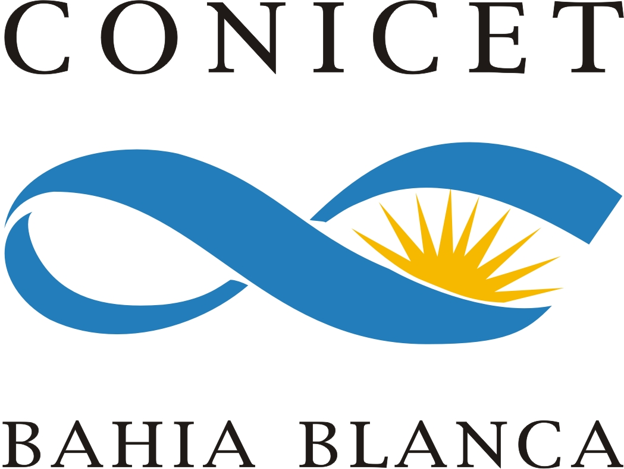
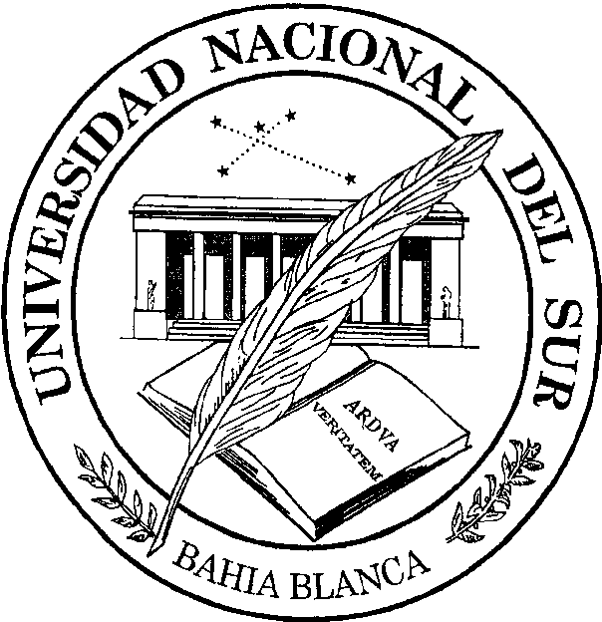
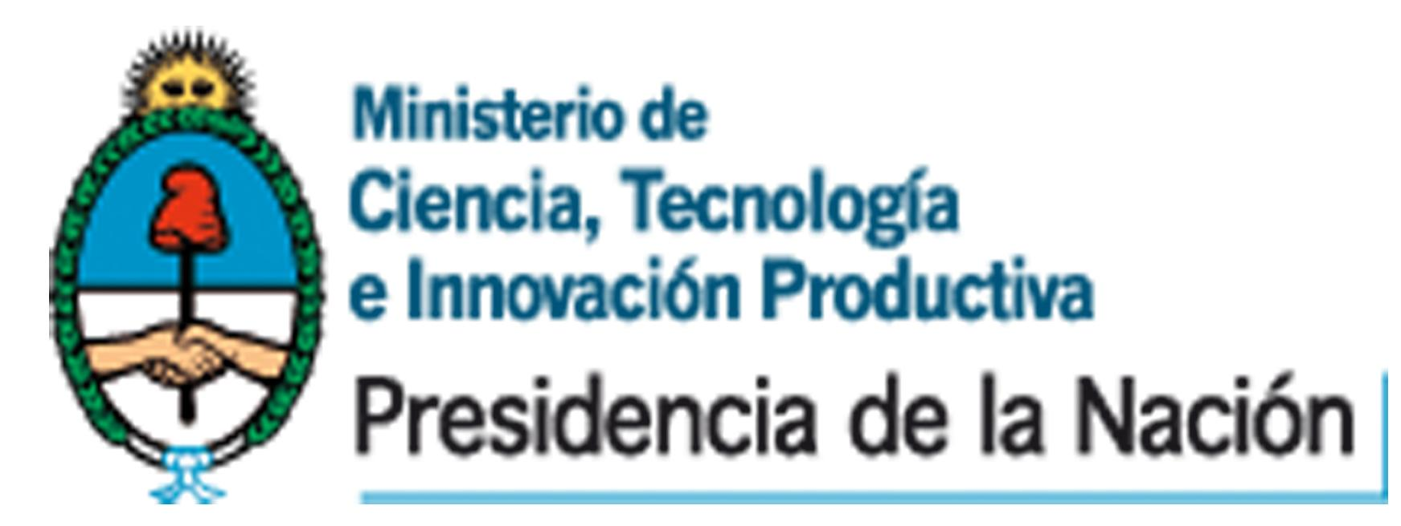

Curso de Posgrado

“Espectrometría por Fluorescencia de Rayos X”

Profesor:

Dr. José Alberto Riveros de la Vega, Universidad de Córdoba, Argentina

Colaboradores:
Ing. Marta Dailoff - UAT CONICET (e-mail: mdailoff@bahiablanca-conicet.gob.ar)
Ing. María Alejandra Miranda - UAT CONICET (e-mail: crmirand@criba.edu.ar)

Objetivos:

- Describir los aspectos básicos de la espectrometría por fluorescencia de rayos x, sistemas de detección, análisis cualitativo y métodos de análisis cuantitativo.

- Estrategias de medición y métodos de preparación de muestras.

- Parte práctica: obtención y procesamiento de espectros de distintos tipos de muestras, cálculo de efecto matriz, cuantificación utilizando software específico.

Duración: El curso tendrá 40 horas de duración, durante 5 días (8 horas diarias).
Fecha: Del 22 de abril al 26 de abril de 2013.
Lugar: UAT - CCT CONICET Bahía Blanca, Cno. La Carrindanga Km 7.
Horario: 8:30 a 12:30 hs y 14:00 a 18:00 hs

INSCRIPCIONES: Dpto de Ingeniería Química, UNS. Horario: 9 a 18 hs
Mail : ingquim@uns.edu.ar Teléfono: 0291- 4595170
CONSULTAS: mdailoff@bahiablanca-conicet.gob.ar , crmirand@criba.edu.ar

CUPOS LIMITADOS – SIN ARANCEL

*** SE DARÁ AYUDA ECONÓMICA PARA VIÁTICOS Y PASAJES A ALUMNOS
NO RESIDENTES EN BAHIA BLANCA ***

